Statusbericht 1

FS19 pro2E, Team 5, 27.03.2019

# Projektstatus, Zusammenfassung

## Highlights

* Die Stimmung im Team ist gut und alle Teammitglieder sind engagiert.

## Lowlights

* Ozra Rezaie hat entschieden, sich vom Pro2E abzumelden.

## Kritische Punkte

## Hauptereignisse der vergangenen Periode

* Max 3 Punkte

## Bevorstehende Hauptereignisse

* Max 3 Punkte

# Technischer Status

## AP Fortschritt

Text

## Geplante Aktivitäten für die nächste Periode

Text

# Management Status

## Meilensteine und Lieferobjekte Tracking

### Meilensteine

|  |  |  |  |  |  |
| --- | --- | --- | --- | --- | --- |
| **ID** | **Meilenstein Bezeichnung** | **Geplantes Datum** | **Aktuelles Datum** | **Status** | **Kommentar** |
| M1 | Auftragserteilung durch Auftraggeber | 21.02.2019 | 27.03.2019 | erreicht |  |
| M2 | Abgabe KIS | 21.03.2019 | 27.03.2019 | erreicht | Wurde verbessert und eingereicht |
| M3 | Abgabe Pflichtenhefte | 10.04.2019 | 27.03.2019 | in Arbeit | Version 1 wurde eingereicht, Endversion wird am 10.04.2019 eingereicht. |
| M4 | Statusbericht 1 | 3.04.2019 | 27.03.2019 | in Arbeit |  |
| M5 | Statusbericht 2 | 5.05.2019 | 27.03.2019 |  |  |
| M6 | Statusbericht 3 | 19.05.2019 | 27.03.2019 |  |  |
| M7 | Statusbericht 4 | 10.06.2019 | 27.03.2019 |  |  |
| M8 | Abgabe Fachbericht | 10.06.2019 | 27.03.2019 |  |  |
| M9 | Zwischenpräsentation | 11.04.2019 | 27.03.2019 |  |  |
| M10 | Präsentation | 10.06.2019 | 27.03.2019 |  |  |

### Lieferobjekte

|  |  |  |  |  |  |
| --- | --- | --- | --- | --- | --- |
| **ID** | **Lieferobjekt Bezeichnung** | **Geplantes Datum** | **Aktuelles Datum** | **Status** | **Kommentar** |
| D1 | KIS | 21.03.2019 | 27.03.2019 | abgegeben |  |
| D2 | Organisatorisches Pflichtenheft | 10.04.2019 | 27.03.2019 | in Arbeit |  |
| D3 | Fachliches Pflichtenheft | 10.04.2019 | 27.03.2019 | in Arbeit |  |
| D4 | Statusbericht 1 | 3.04.2019 | 27.03.2019 | in Arbeit |  |
| D5 | Statusbericht 2 | 5.05.2019 | 27.03.2019 |  |  |
| D6 | Statusbericht 3 | 19.05.2019 | 27.03.2019 |  |  |
| D7 | Statusbericht 4 | 10.06.2019 | 27.03.2019 |  |  |
| D8 | Fachbericht | 10.06.2019 | 27.03.2019 |  |  |
| D9 | Zwischenpräsentation | 11.04.2019 | 27.03.2019 |  |  |
| D10 | Präsentation | 10.06.2019 | 27.03.2019 |  |  |

## Kosten Tracking

### Personalkosten

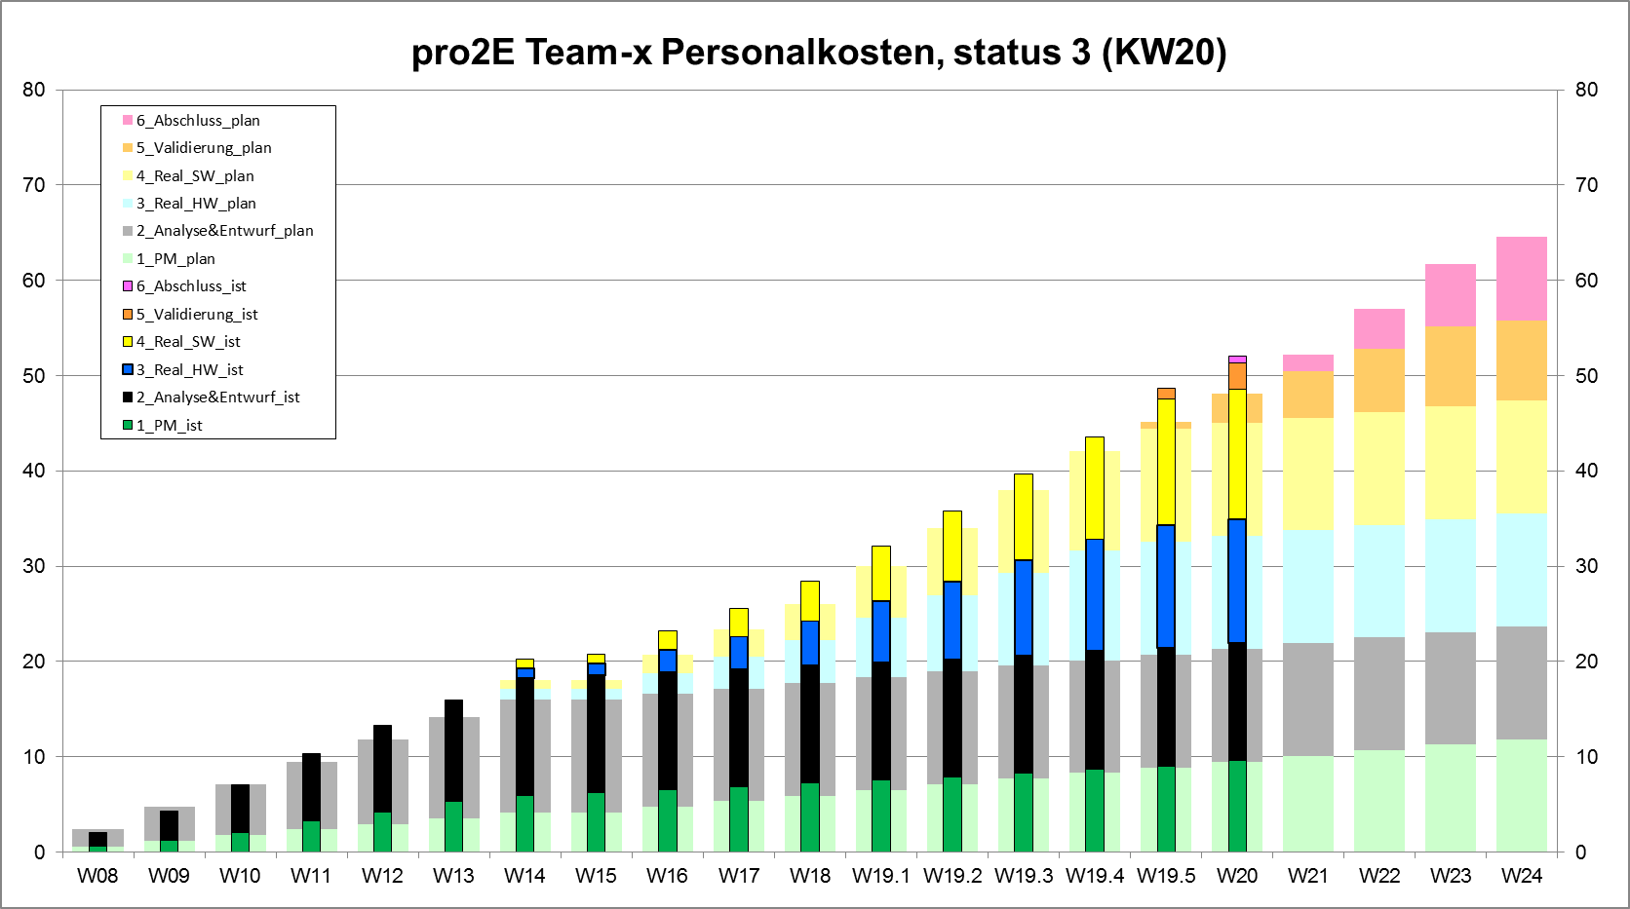Abb. 1 zeigt die geplanten (breite Säule) und die bisher entstandenen (schmale Säule) Personalkosten (TCHF).

Abb. : Personalkosten Status (Plan / Ist Vergleich)

Kommentare zu Personalkosten Status:

* Pro AP
  + Falls keine oder nur kleine Abweichung (<+/- 5%) zwischen Plan / Ist, kein Kommentar notwendig
  + Bei grösseren Abweichungen Restaufwand schätzen und  
    Ist + Rest mit Plan vergleichen (Mehraufwand = (Ist + Rest) – Plan beziffern)

Mehr Kennzahlen (wie z.B. FG, EV, CV usw.) oder Vorhersagen (z.B. mittels EVA Analyse) sollen Sie für diese Statusberichte nicht ermitteln

## Risiko Tracking

### Risikoregister Status

### Kommentare

z.B. sind nicht vorgesehen Risiken eingetroffen? Welcher Art (technische, organisatorische)? Welche Massnahmen sind geplant?